CAPSTONE PROJECT
TUGAS 1
Kelompok 3:
- Wahyu Eka Satriawan (2313020175)
- Adimas Galih Nugroho (2313020210)
- Muhammad Iqbal Fathur Rozi (2313020245)
- M. Al Amin (2313020256)

- Tema Sistem
Sistem Informasi Antrian (Tema 10) dengan Integrasi Manajemen Inventaris dan Sistem Kasir (POS) Berbasis Web.

- Judul Sistem
Judul Sistem Rancang Bangun Sistem Informasi Antrian Bengkel Kendaraan Berbasis Web dengan Integrasi Manajemen Inventaris dan Point of Sale (POS).

- Deskripsi Sistem
Sistem ini dirancang untuk mendigitalisasi dan mengoptimalkan seluruh alur operasional di bengkel umum secara end-to-end. Sebagai inti dari aplikasi, sistem antrian mengatur alur pendaftaran, penjadwalan, hingga pemantauan progres servis kendaraan secara transparan. Sistem ini juga terintegrasi langsung dengan modul Manajemen Inventaris untuk pencatatan dan pemotongan stok suku cadang secara otomatis saat servis berlangsung, serta modul Point of Sale (POS) guna memproses transaksi pembayaran akhir secara cepat, akurat, dan transparan.

Masalah yang Diselesaikan:
- Pengelolaan antrean dan pencatatan data yang masih manual (buku tulis/kertas antrean) memicu penumpukan pelanggan di ruang tunggu serta ketidakpastian estimasi waktu selesai.
- Sering terjadi selisih atau kekurangan stok suku cadang (sparepart) di gudang karena pencatatan inventaris terpisah dari proses servis di lantai bengkel.
- Kesalahan rekapitulasi pembayaran manual antara biaya jasa montir dan harga sparepart pada saat transaksi kasir.
- Kesulitan bagi pemilik bengkel dalam menelusuri riwayat servis kendaraan dan memantau laporan keuangan harian secara real-time.

Solusi & Fitur Utama:
- Pendaftaran Fleksibel & Antrian Multi-Jalur: Mendukung booking online (PWA) bagi pelanggan dari rumah serta pendaftaran langsung (walk-in) oleh petugas, dengan pemisahan jalur antrean berdasarkan jenis layanan (misal: servis ringan vs. servis berat).
- Tracking Status Servis Real-Time: Pelanggan dapat memantau status pengerjaan kendaraan secara langsung melalui ponsel dengan tahapan jelas (Waiting → Checking → In Service → Completed).
- Manajemen Inventaris Otomatis: Pencatatan barang masuk dari pemasok, pemantauan stok real-time, dan pemotongan stok otomatis saat suku cadang digunakan oleh montir.
- Sistem Kasir Terintegrasi (POS): Penggabungan otomatis antara biaya jasa servis dan suku cadang yang digunakan ke dalam satu struk pembayaran yang sah.
- Dashboard Petugas & Laporan Pemilik: Pusat kendali bagi admin/petugas untuk memanggil antrean, memantau perputaran stok gudang, dan merekap laporan operasional serta keuangan secara akurat.

- Sketsa Perancangan Sistem
- Use Case Diagram
Diagram ini memetakan fungsionalitas sistem berdasarkan tiga aktor utama, yaitu Pelanggan (User), Petugas/Admin (Queue & POS), serta Bagian Gudang (Inventory).
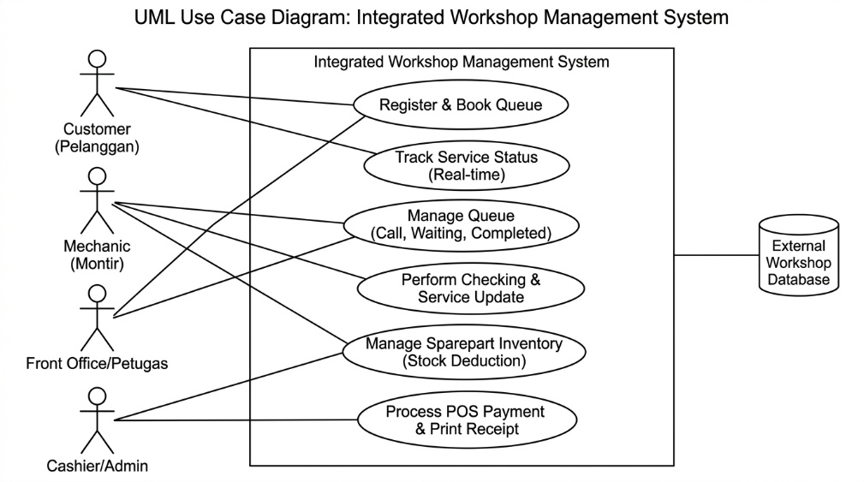
- Pelanggan berfokus pada autentikasi, registrasi kendaraan, pengambilan nomor antrean, pemantauan status antrean, dan riwayat servis.
- Petugas berfokus pada pengelolaan dashboard antrean, pemanggilan nomor, pemrosesan transaksi kasir (POS), dan cetak nota.
- Bagian Gudang berfokus pada manajemen data suku cadang dan pemantauan stok gudang.

- Activity Diagram
Diagram aktivitas ini menggambarkan alur kerja operasional secara menyeluruh menggunakan swimlane yang memisahkan peran Pelanggan, Sistem, Petugas/Kasir, Montir, dan Bagian Gudang. Alur dimulai dari pendaftaran pelanggan, pembuatan nomor antrean, panggilan oleh petugas, pemeriksaan (checking) oleh montir, pengecekan stok sparepart di gudang (jika diperlukan), proses servis (in service), penyelesaian (completed), hingga pengiriman data ke modul kasir (POS) untuk pembayaran dan pencetatan riwayat.
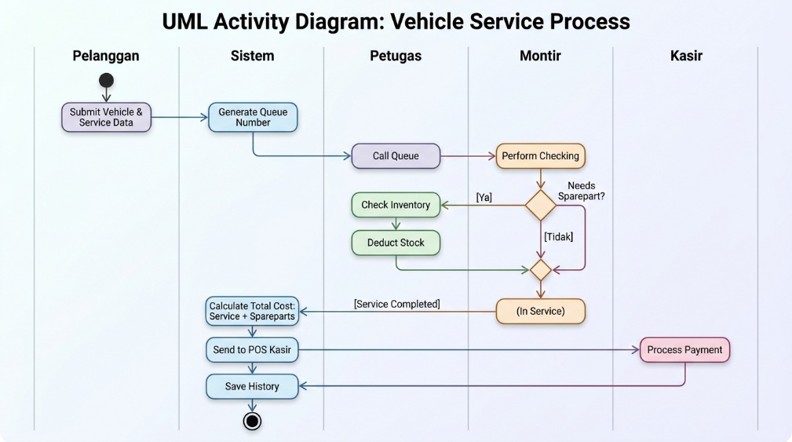

- Sequence Diagram
Diagram sekuen ini merepresentasikan interaksi pesan secara kronologis antar objek sistem (seperti Pelanggan, AntrianView, AntrianController, ServiceManager, InventoryManager, POSController, dan Database) saat proses pemesanan antrean online hingga pemrosesan transaksi pembayaran kasir. Diagram ini memastikan validasi data, mutasi stok, dan pencatatan transaksi berjalan sinkron.
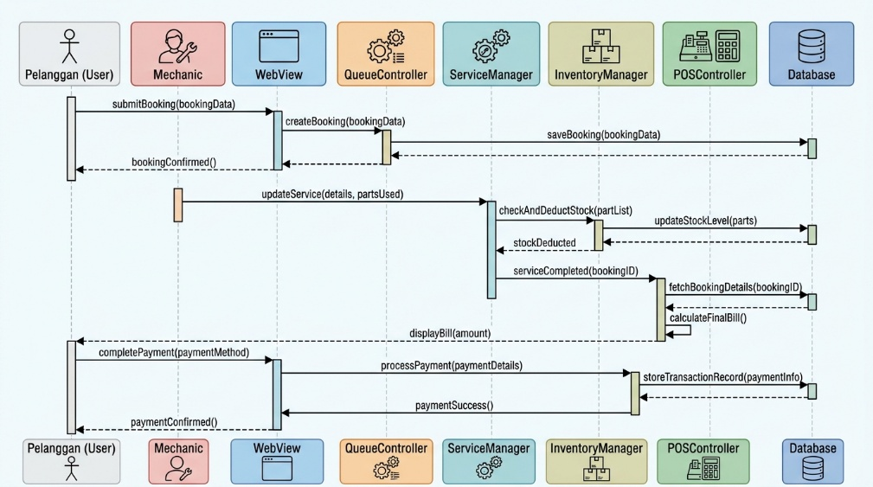

- Class Diagram
Diagram kelas ini menggambarkan struktur data relasional sistem secara berorientasi objek. Terdiri dari kelas induk abstrak User yang diturunkan menjadi Pelanggan, Petugas, Montor, dan AdminGudang. Entitas utama lainnya mencakup Kendaraan, Services (Jenis Layanan), Queues (Transaksi Antrean), Spareparts (Suku Cadang), Transactions (POS), TransactionDetails, serta ServiceRecords untuk rekam jejak servis. Relasi antar kelas menggunakan asosiasi, komposisi, dan pewarisan yang valid.
